TRƯỜNG THCS GIAO TÂN VINH DANH THÀNH TÍCH
CỦA CÁC ĐỘI TUYỂN HỌC SINH GIỎI LỚP 8 VÀ LỚP 9 CẤP TỈNH
NĂM HỌC 2025 – 2026
Trong mỗi năm học, niềm vui lớn nhất của thầy và trò chính là được chứng kiến những học sinh chăm chỉ nỗ lực vươn lên và tỏa sáng bằng chính trí tuệ và sự cố gắng của bản thân.
Năm học 2025 – 2026, Trường THCS Giao Tân rất vinh dự và tự hào khi có 09 em học sinh đạt giải trong kỳ thi học sinh giỏi cấp tỉnh, với thành tích: 02 giải Nhì, 04 giải Ba, 03 giải Khuyến khích.
Đây là kết quả của một hành trình đầy cố gắng: những giờ học miệt mài, những buổi ôn luyện bền bỉ và trên hết là tinh thần không ngừng vươn lên của các em học sinh.
Nhà trường xin trân trọng ghi nhận và vinh danh thành tích của các đội tuyển học sinh giỏi lớp 8 và lớp 9:
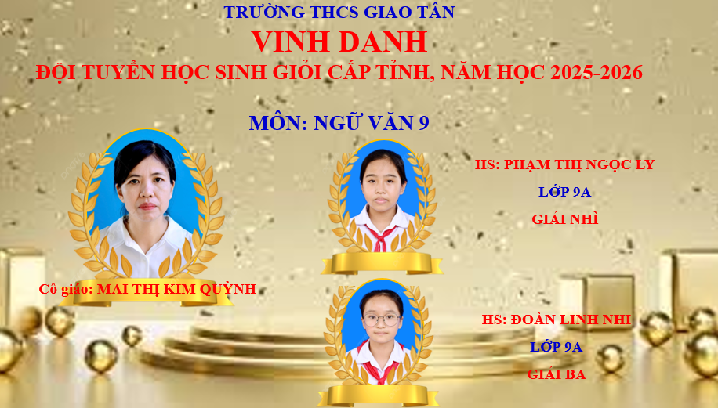
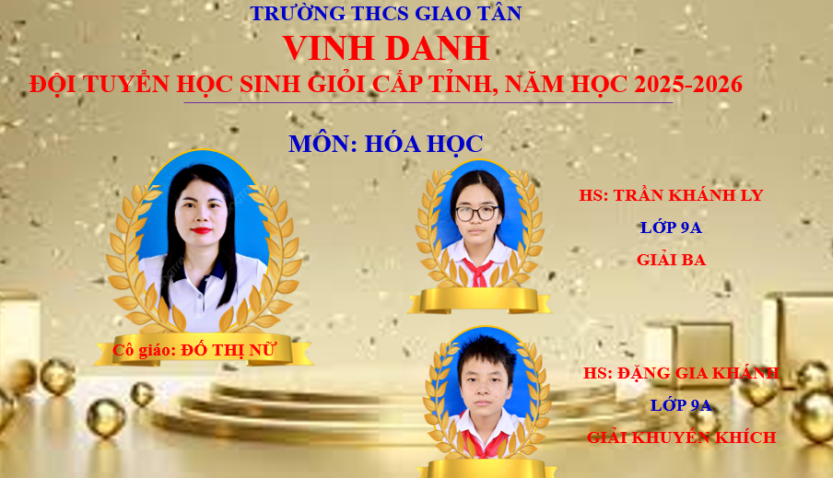

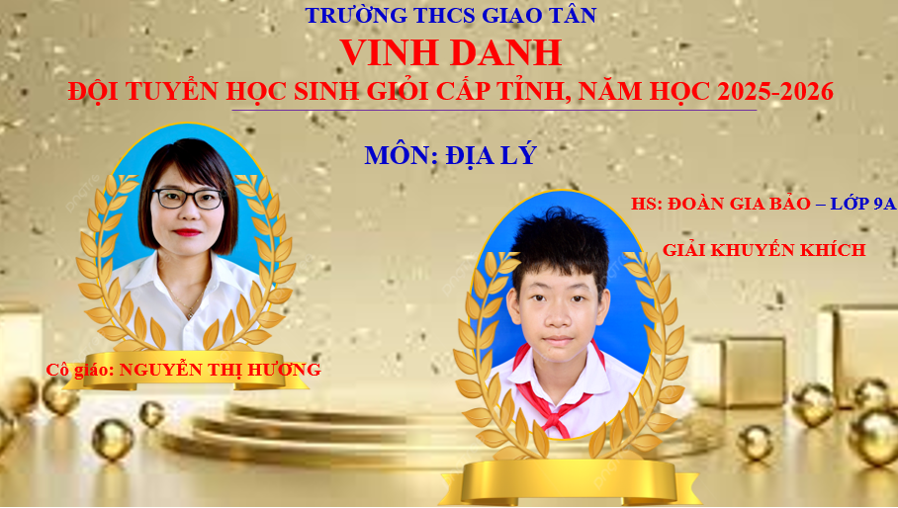
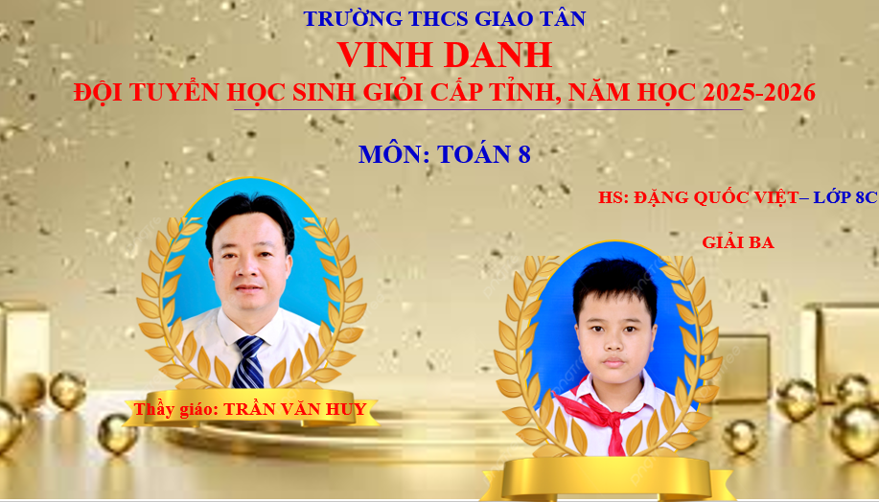

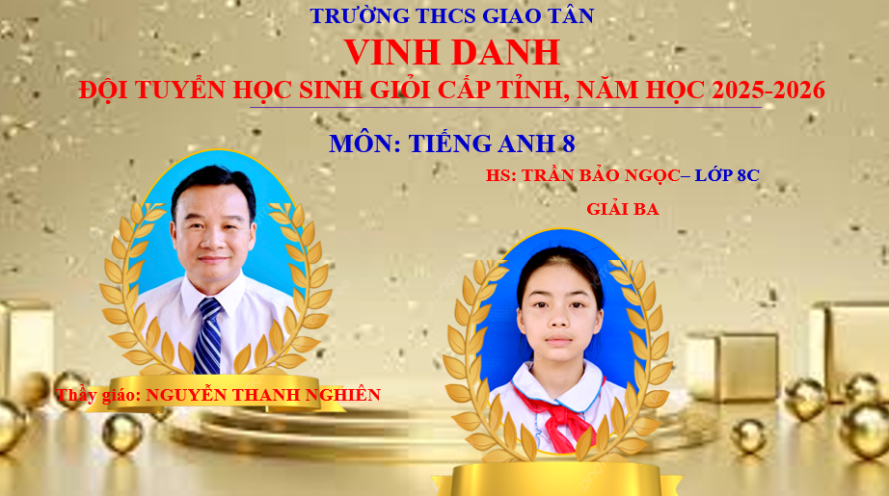
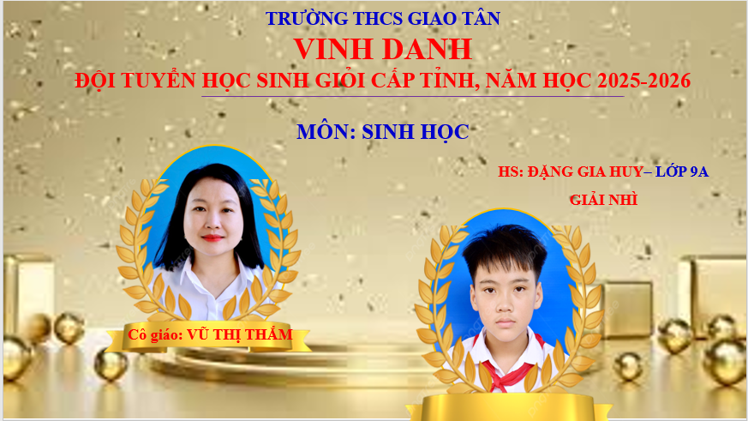

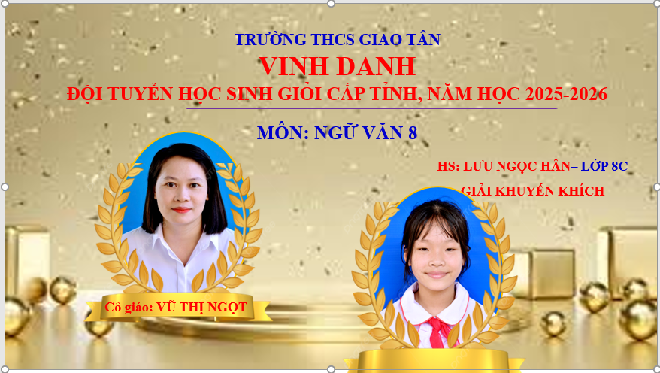Ẩn sau những danh hiệu đáng tự hào này là sự tận tâm đầy trách nhiệm của các thầy cô giáo – những người đã âm thầm bồi dưỡng, truyền lửa đam mê và chắp cánh cho các em vươn tới thành công.
Xin được nhiệt liệt biểu dương các em học sinh – niềm tự hào của nhà trường!
Xin được trân trọng tri ân các thầy cô giáo – những người lặng thầm làm nên thành công.
Hôm nay, chúng ta có thể tự hào khẳng định: “Học sinh Trường THCS Giao Tân không chỉ học tốt, mà còn biết vươn lên để tỏa sáng”
Hy vọng rằng, từ những thành quả hôm nay, các em sẽ tiếp tục nuôi dưỡng những ước mơ, vững bước trên con đường học tập, để mai này trở thành những người con ưu tú của quê hương Giao Bình.
Một lần nữa, xin chúc mừng và chúc các em học sinh tiếp tục tỏa sáng!
NHÓM BIÊN TẬP TRƯỜNG THCS GIAO TÂN

